技术交底书V2.0 | 申请人：浙江宇视科技有限公司  地址：杭州市滨江区江陵路88号万轮科技园10号楼  邮编：310051 | 浙江宇视科技  商业秘密  请勿泄漏

交底书名称 | 基于时间紧缩提升搜索引擎查询性能的方法专利交底书
交底书撰写人 | 俞安琪，陈东升
联系电话
手机 | 18814823200 18058805272
E－mail | yuanqi@uniview.com chendongsheng@uniview.com

缩略语和关键术语定义

- 发明背景以及最接近的现有技术

发明背景（详细介绍发明背景，可以结合附图加以说明）
随着交通行业大规模的过车数据量，后台服务器采用了搜索引擎技术来提升查询效率。搜索引擎采用了倒排索引，比一般数据库索引更高效。同时搜索引擎在数据容错，负载均衡都很成熟。但是当数据规模达到一定程度，对应一些查询的结果集也会非常大。对于大规模的结果集再进行排序，性能会比较差。

最接近的现有技术
    - 最接近现有技术方案一
按时间分段的搜索引擎的常规查询方法：
构建索引流程：
- 解析时间字段信息，确定该条记录属于哪个时间段。
- 将相同时间段的索引写入相同的索引段中。
查询流程：
- 根据时间条件，定位到需要查询的索引段。
- 顺序遍历所有的段，找出段内满足查询条件的结果集。
- 如果到某个段的结果总数（与之前的段累加）已经满足查询所需要的数目，就直接返回，不够则继续遍历下一个段。
- 对查询到的结果集进行排序。
    - 现有技术一的缺点（应与本发明创新改进的技术特点相对应）
以上方法的核心是按时间将索引分段，而索引段的粒度不能太小，因为会导致段太多而影响查询性能。而过车量可能会随着相机接入量增加而增加，如果一个段的过车量达到一定规模(1亿)，一些查询的结果集也会非常大。再对结果集进行排序性能会比较差，无法满足交通行业快速响应的需求。
- 本发明技术方案的详细阐述（即发明内容，建议结合流程图、原理框图、电路图、时序图等进行说明）

本发明所要解决的技术问题（发明目的）
本发明主要通过对时间条件的紧缩，从而减小了结果集的数据规模，提升了查询和排序的效率。

本发明提供的完整技术方案（发明方案）
对于用户的一个查询，通过一个统计模型来预估该查询的总数，当总数达到一定阈值，就加入一个时间约束条件来降低结果总数，将带时间约束的新查询条件下发给搜索引擎，从而提升了查询和排序的效率。
本发明的核心点：通过实时流式计算工具统计过车数据，构建查询的总数预测模型，通过对时间条件的紧缩，较少了查询排序的数据输入规模，提升了查询排序速度。

2.2.1 假设条件
总数预估是根据一些查询条件，预测出满足查询条件的总数。首先需要假设各个查询条件是独立的。比如已知一个时间段内总的过车量为100条，而浙A车牌的频率为80%，车身颜色为黑色的为8%，那么查询在该时间段内浙A且为黑色的过车总数为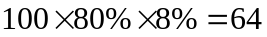 。

2.2.2 变量定义
- 时间片time_slice(ts)，比如10分钟
- 车牌plate_code(pc)，比如“浙”，“浙A”，“浙A????6”
- 卡口tollgate_code(tc)，比如“t1”，“t2”
- 其他查询other_querys(oq)，比如车辆颜色vehicle_color(vc)

2.2.3 统计量
- 每个时间片每个卡口的过车量num_tc_ts
- 每个时间片每个卡口每个车牌的数量num_pc_tc_ts
- 每个时间片每个卡口其他条件(车辆颜色)各枚举值的数量num_oq_tc_ts[‘vc’]
- 每个车牌的总体频率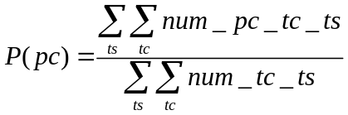
- 每个时间片每个车牌的频率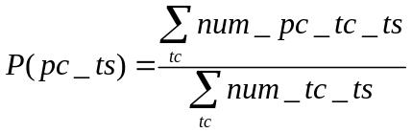
- 每个时间片每个车牌频率的标准差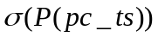
- 其他条件(车辆颜色)各枚举值的总体频率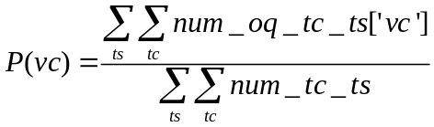
- 每个时间片其他条件(车辆颜色)各枚举值的频率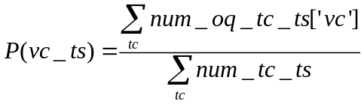
- 每个时间片其他条件(车辆颜色)各枚举值的频率的标准差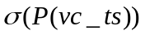

2.2.4 算法流程
计算新的时间段t1’~t2’，分割时间片ts(i)，i=0,总数num=0
计算卡口总数
计算车牌总数
计算其他条件总数
总数没有超出设定阈值
ts(i)在范围内
返回时间范围
是
否
是
否
num+=num,i++
图1 时间紧缩算法流程
- 计算新的时间段。输入：查询时间为t1 TO t2，排序默认为倒排；约束：t2’在最近的一个时间刻度上。输出：t1’，t2’=t2。
- 计算卡口总数。输入：选择的卡口，num_tc_ts。输出：选择的卡口的过车总数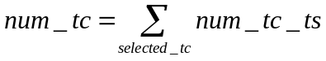
- 计算车牌总数。输入：num_tc， P(pc)， 。输出：车牌总数
- 计算其他条件(车身颜色)总数。输入：num_pc，P(vc)，。输出：其他条件(车身颜色)总数

2.2.5 估算方法
下限估计：
下限估计策略是为了确保估算的总数比真实的总数要少，这样对于紧缩后的查询条件，返回的结果集足够。步骤1计算新的时间段，t2如果不在时间刻度上，就用最近的时间刻度t2’代替，舍弃了t2’到t2这部分数据。步骤3计算车牌总数和步骤4计算其他条件总数，取了均值减去三倍的标准差来估计，确保估算出来的总数是一个下限值。
总体频率替换每个时间片的频率：
由于统计量5每个时间片每个车牌的频率和统计量8每个时间片其他条件(车辆颜色)各枚举值的频率，都需要消耗一定的计算性能和存储空间，使用总体频率来替换每个时间片的频率（中心极限定理）。标准差统计量6和9随着时间会收敛，收敛之后用总体频率来替换每个时间片的频率，统计量5，6，8，9都不再需要计算
关于阈值的选择需要参见2.2.6章节。

2.2.6 性能测试
对于10亿数据量(一年的过车记录，按月分段)。通过本发明优化，平均查询时间为原来的15%~20%，精确查询在1s以内，模糊多条件查询在2s以内，并且可以扩展到单机50亿。
精确查询性能和时间紧缩的大小成线性关系，紧缩的范围越小，查询的速度越快。而模糊查询性能和时间紧缩的大小并非成线性关系，而是紧缩到一定范围后，性能几乎无法继续提升。所以对于精确查询，阈值可以选的小一点，比如10W，而对于模糊查询，阈值可以取一个相对较大的数，比如200W。
具体对比数据见表1。
表1 时间紧缩查询性能测试
query | t1(s) | t2(s) | t1_tightened(s) | original time(ms) | optimized time (ms) | time ratio
1accurate | 1377964800 | 1380556800 | 1380470400 | 3543 | 158 | 4.46%
2accurate | 1377964800 | 1380556800 | 1380470400 | 4131 | 202 | 4.89%
2accurate | 1377964800 | 1380556800 | 1380555800 | 4131 | 15 | 0.36%
3accurate | 1377964800 | 1380556800 | 1380470400 | 4546 | 219 | 4.82%
1fuzzy | 1377964800 | 1380556800 | 1380470400 | 1147 | 392 | 34.18%
1fuzzy | 1377964800 | 1380556800 | 1380555800 | 1147 | 373 | 32.52%
5fuzzy | 1377964800 | 1380556800 | 1380470400 | 8569 | 2050 | 23.92%
5fuzzy | 1377964800 | 1380556800 | 1380513600 | 8569 | 1937 | 22.60%
5fuzzy | 1377964800 | 1380556800 | 1380551400 | 8569 | 1769 | 20.64%
5fuzzy | 1377964800 | 1380556800 | 1380556125 | 8569 | 1756 | 20.49%

本发明技术方案带来的有益效果
本发明针对搜索引擎按时间分段优化而造成一个段过大的问题，采用了时间紧缩策略来减小数据集的遍历，从而提升了查询排序的效率。这种技术为单节点支撑更大规模的数据集(五十亿)的快速查询排序打下了坚实基础。
- 针对2中的技术方案，是否还有别的替代方案/替代技术特征同样能完成发明目的
目前没有
- 本发明的技术关键点和欲保护点是什么
- 时间紧缩来减少输入数据集的规模
- 总数预估模型的计算方法
- 附件：无
- 参考文献（如专利/论文/标准）
《优化搜索引擎的方法及装置》

